测试运行结果

1、游客相关测试

（1） 用户在没有登录之前，会以访客的身份进入到访客界面

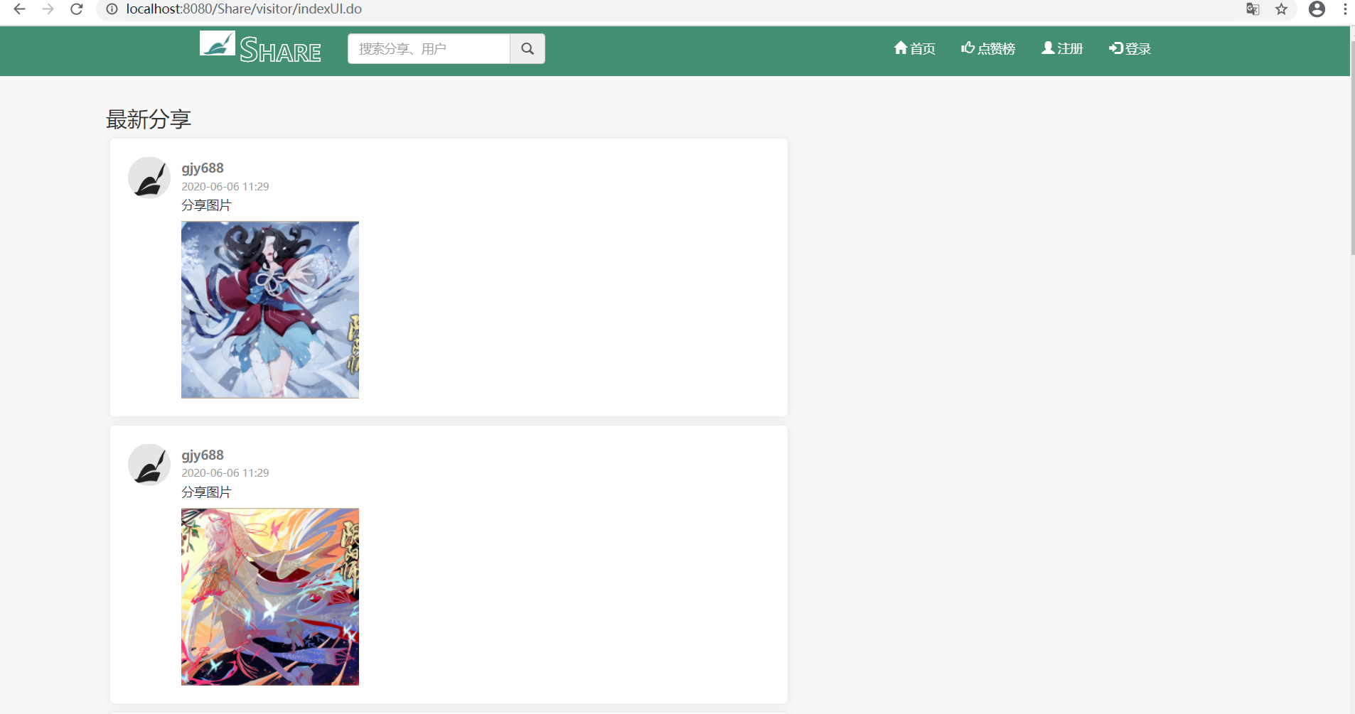

没有登录的用户只有权限查看点赞榜和基本的查询操作。

进入点赞榜之后的页面如下

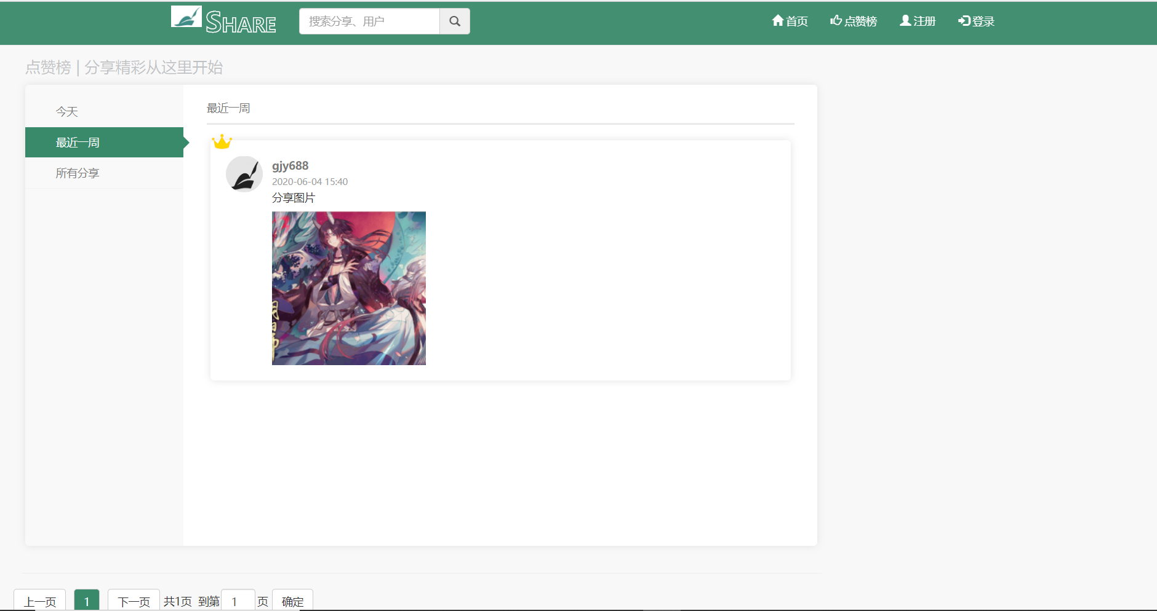

搜索框进行关键字查询的结果如下

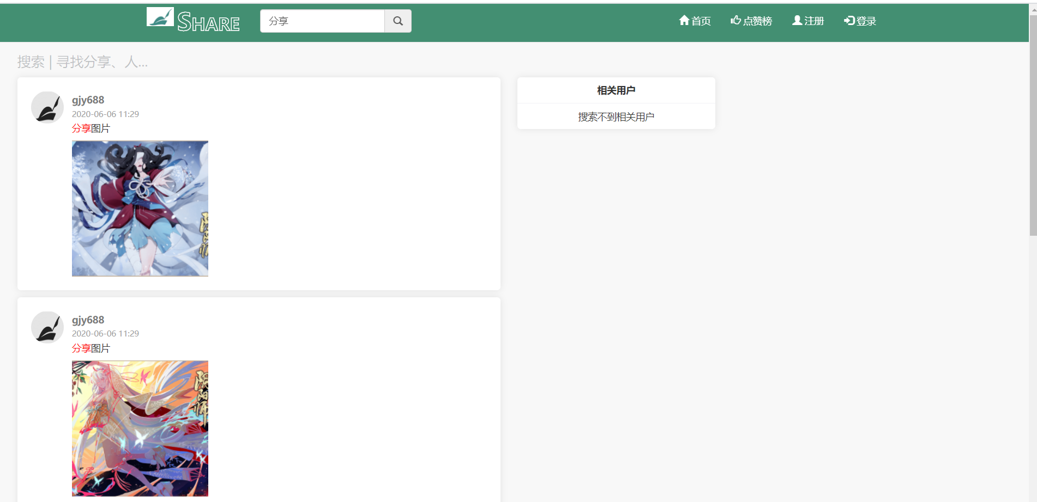

如果访客想要获得更多的权限，就要进行注册登录的操作。

（2）注册

用户注册时，如果所填入的用户名已经存在，系统会对用户进行提示。

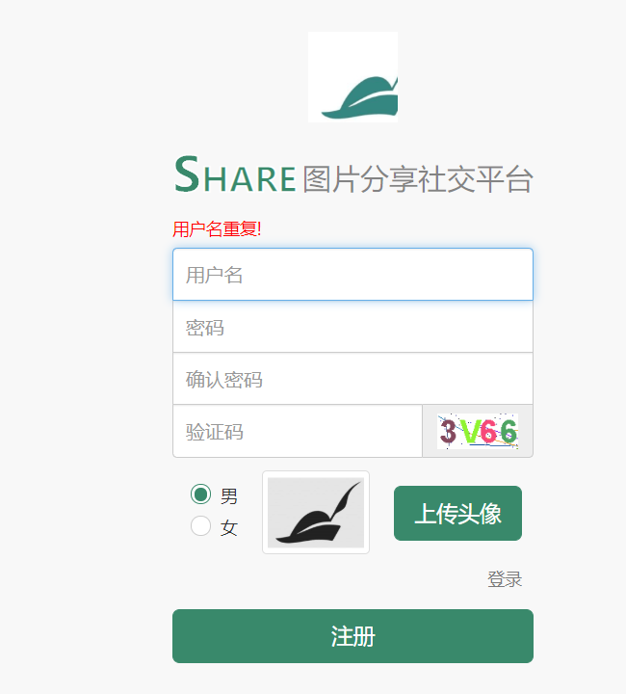

如果用户名的长度不在3-16个字符之间，系统也会进行提示。

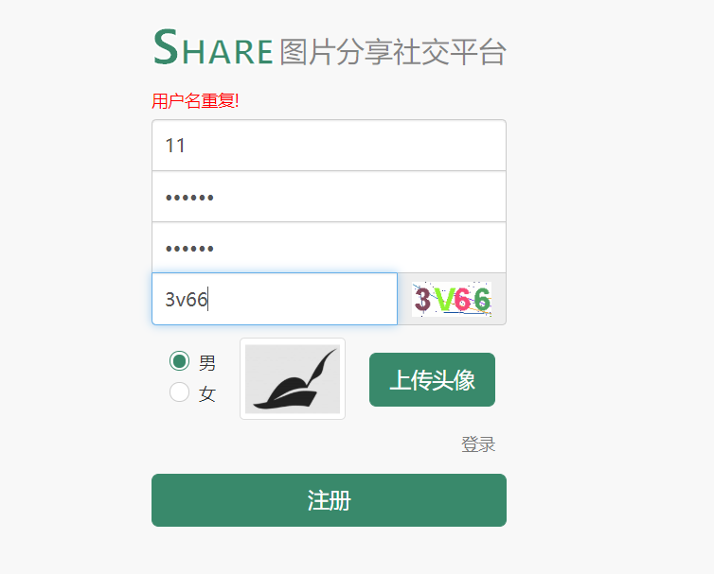

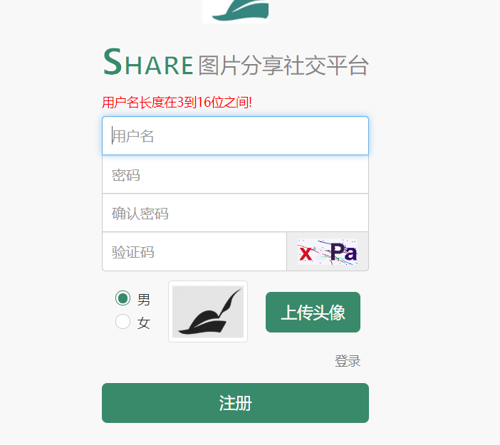

如果两次密码输入不一致，系统会有相应提示

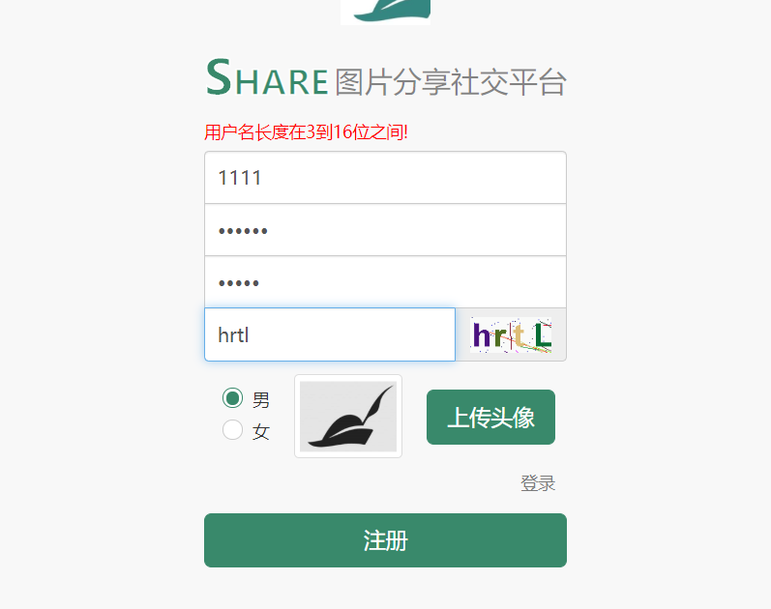

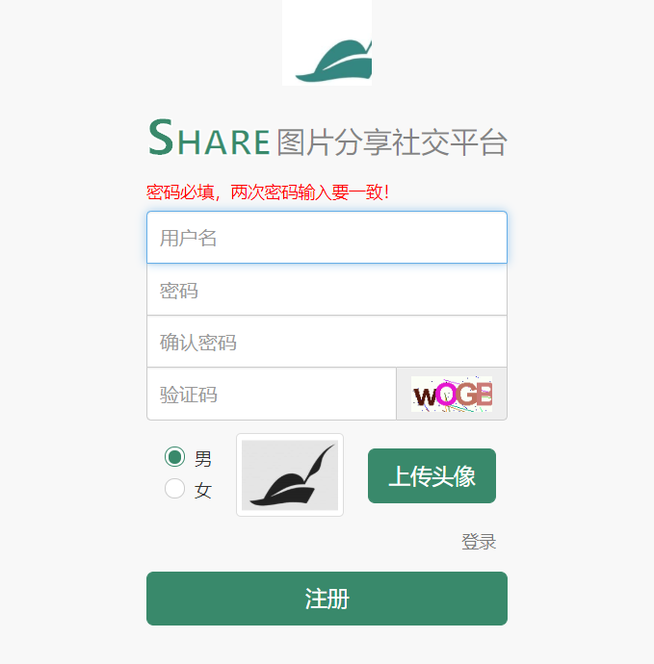

验证码输入错误，系统会有相应提示

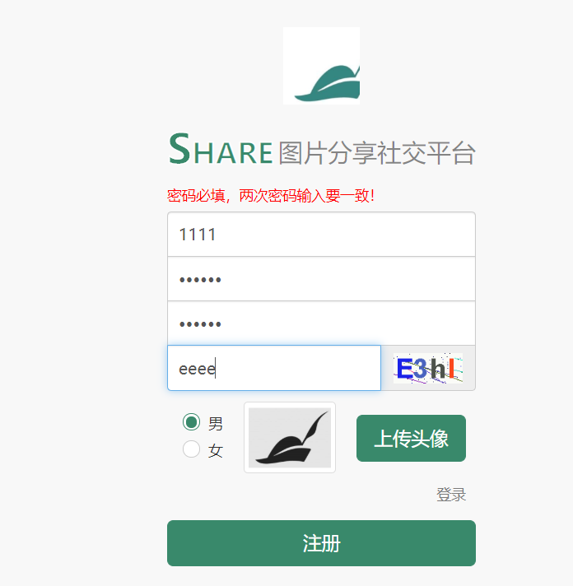

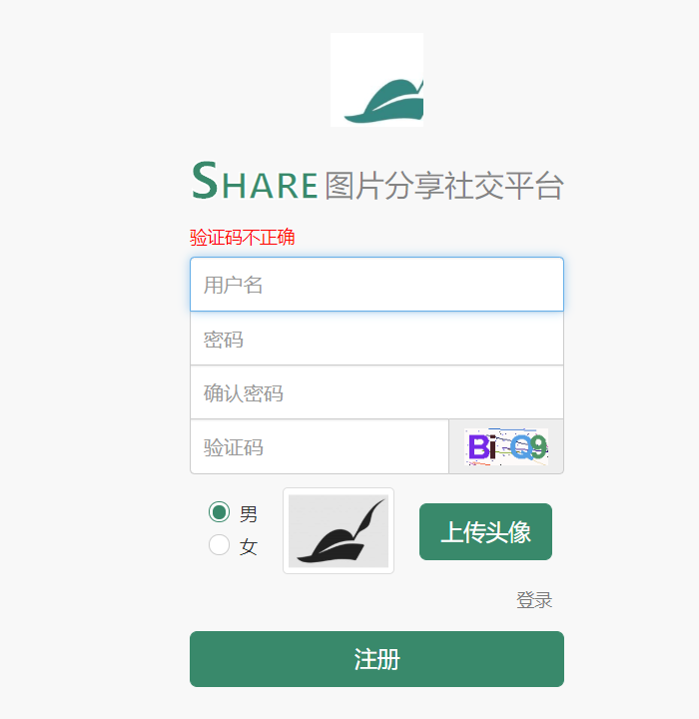

所有都输入都符合规范后才会注册成功。

（3）登录

注册成功后，页面会自动跳转到登录页面。

登录时输入不存在的用户名，系统会进行提示。

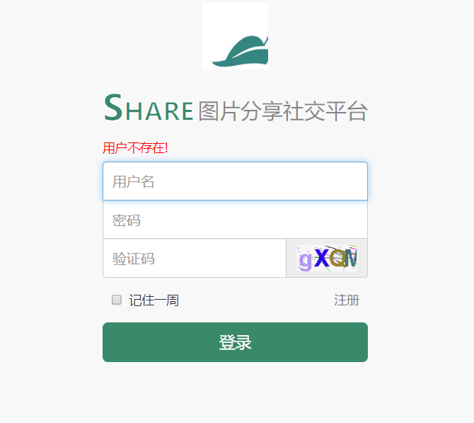

用户名存在，密码不正确，系统会进行相应提示。

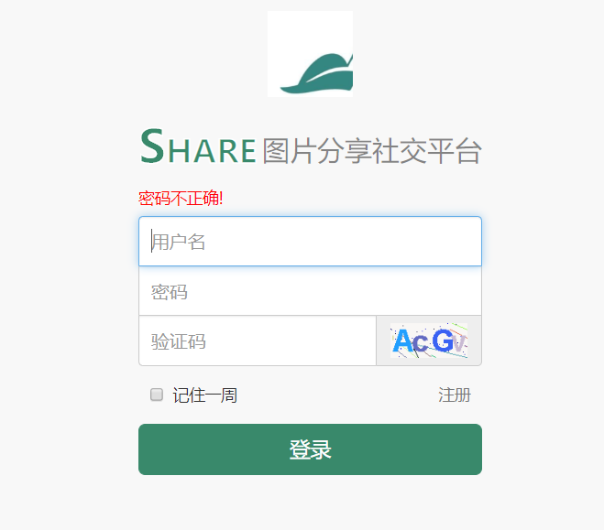

输入错误的验证码，系统会有相应提示

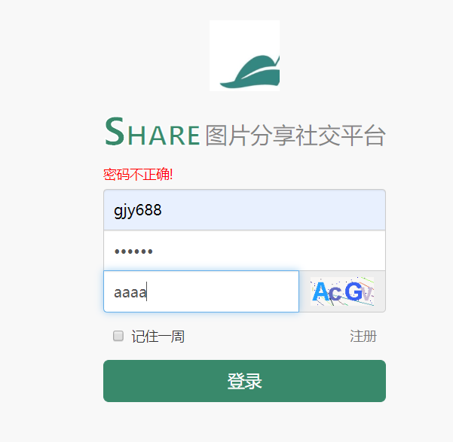

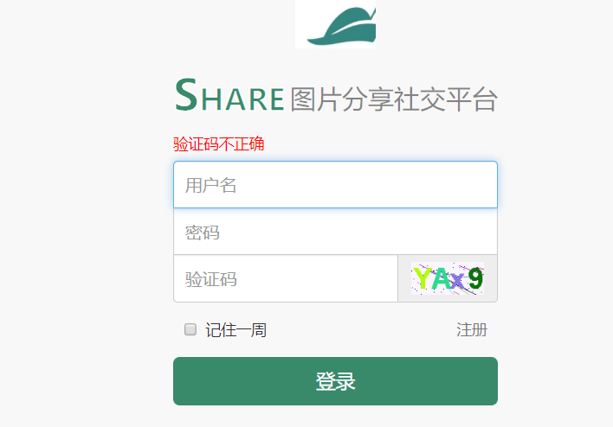

登录成功后会进入到用户对应的首页页面。

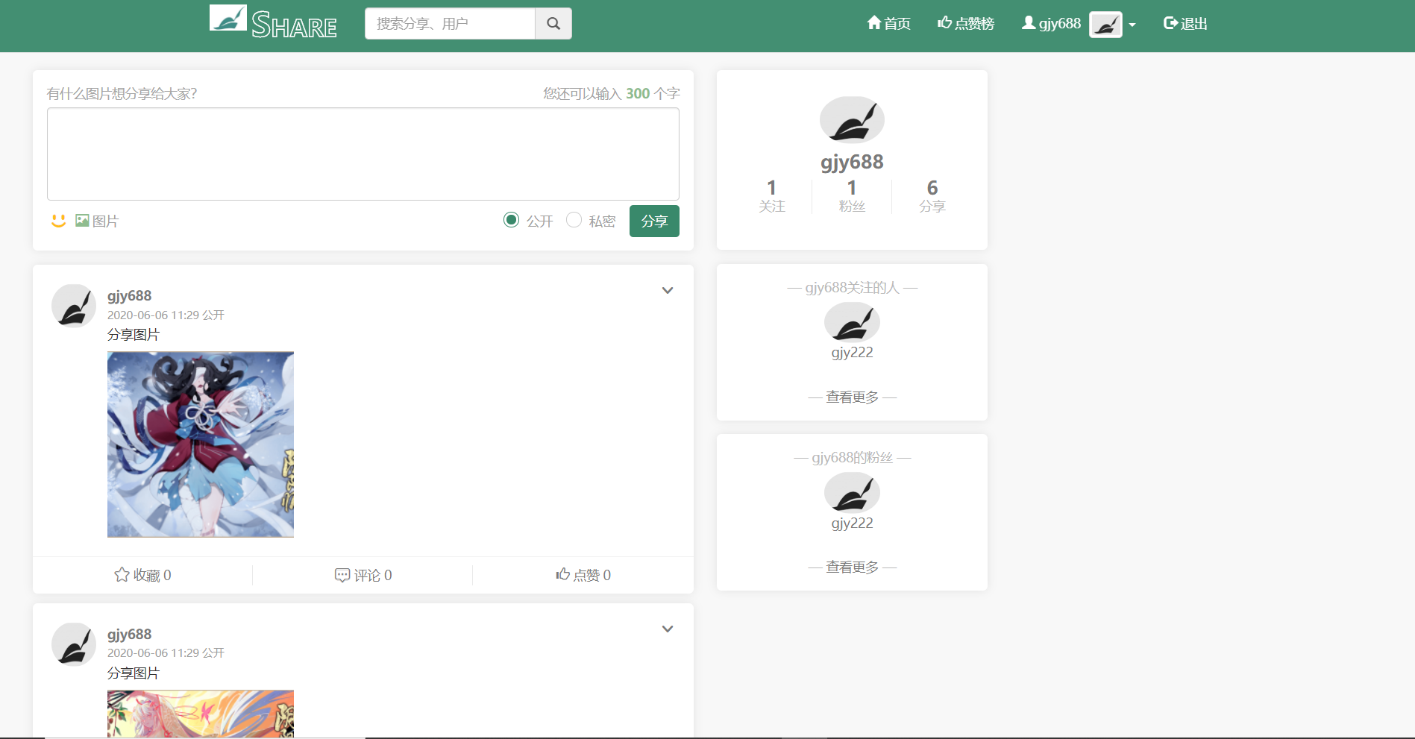

2、用户相关测试

用户的查看点赞榜和关键字搜索的功能与访客完全相同，不再赘述。

（1）图片分享，编辑好想要分享的内容

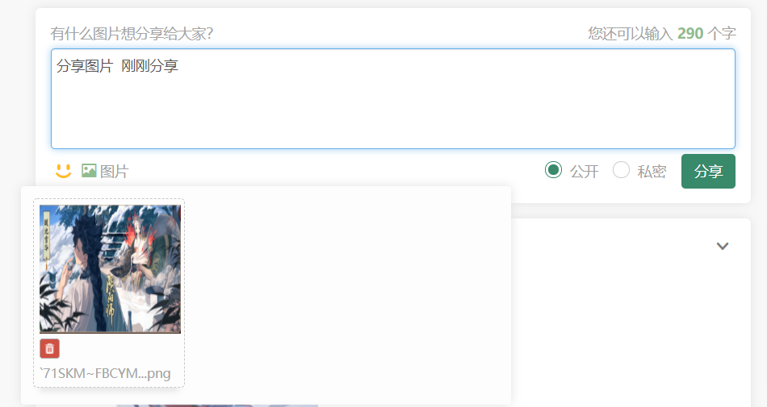

点击分享之后就会看到首页中出现刚刚发布的分享

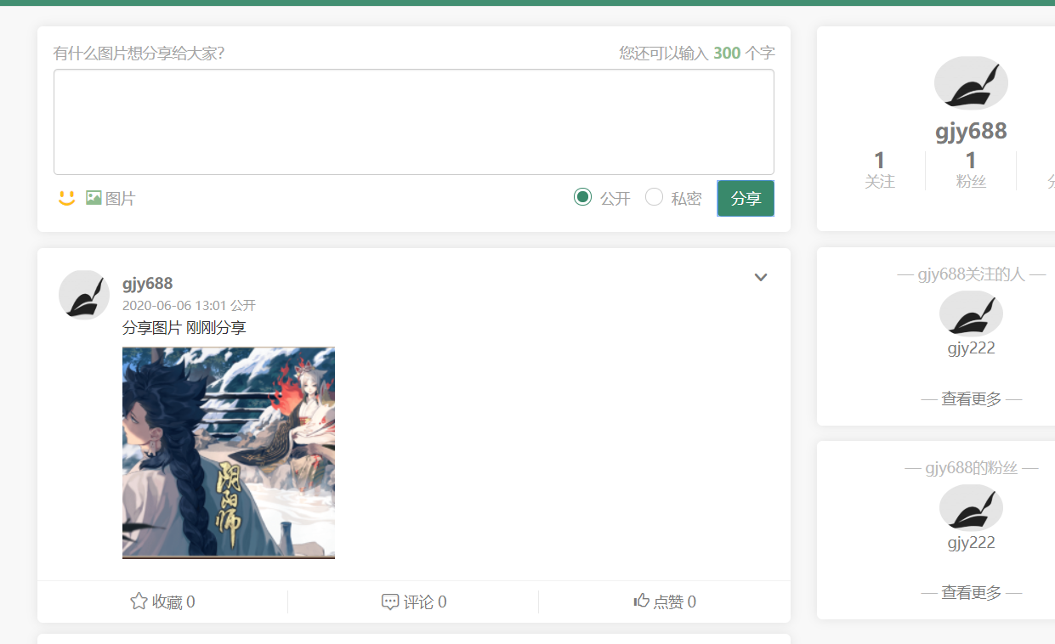

分享完成后用户还可以对自己的分享进行管理。可以将分享的状态进行改变。

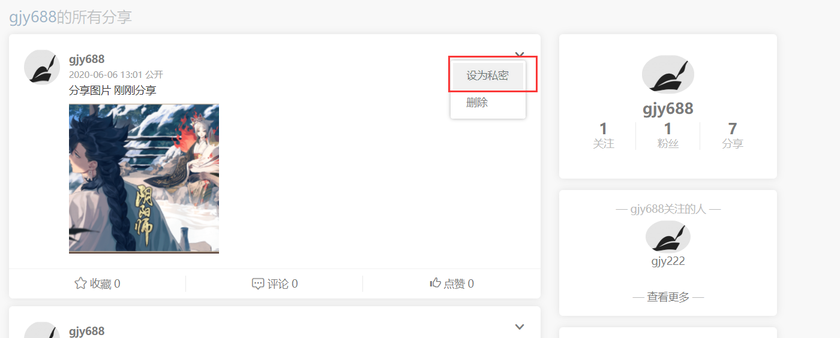

更改完成后会弹出对话框对用户进行提示，而且该分享的状态也由公开变为了私密。

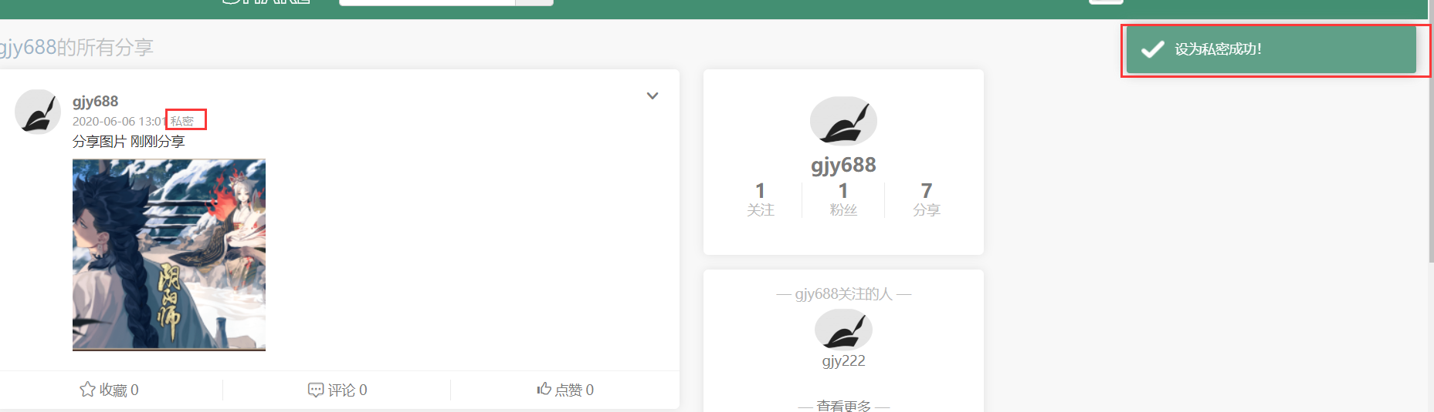

（2）收藏

用户可以通过点击分享左下方的收藏标签对分享进行收藏，同时该分享被收藏的次数也会发生变化。

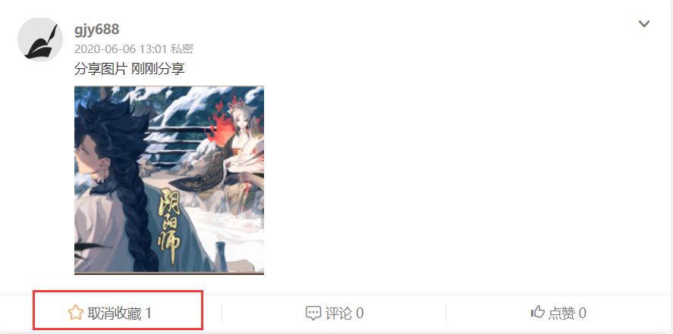

再次点击之后用户就会取消收藏。

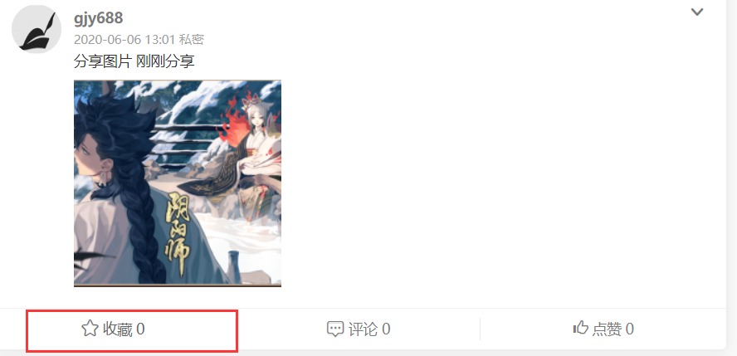

通过导航栏中用户用户名旁的下拉菜单查看自己收藏的所有分享，点击后会跳转到相应页面。

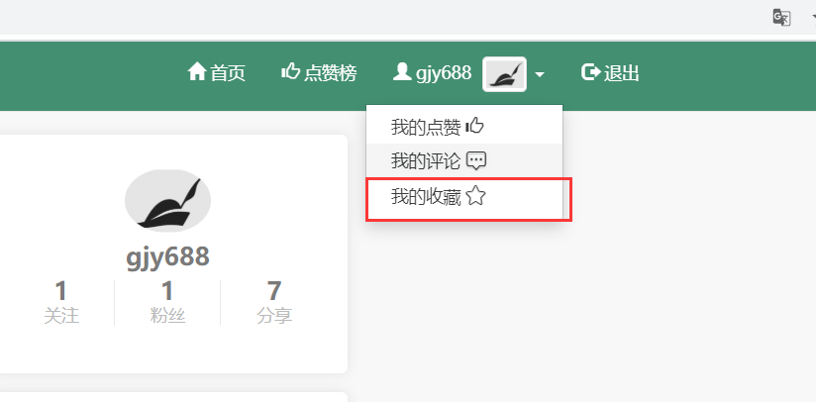

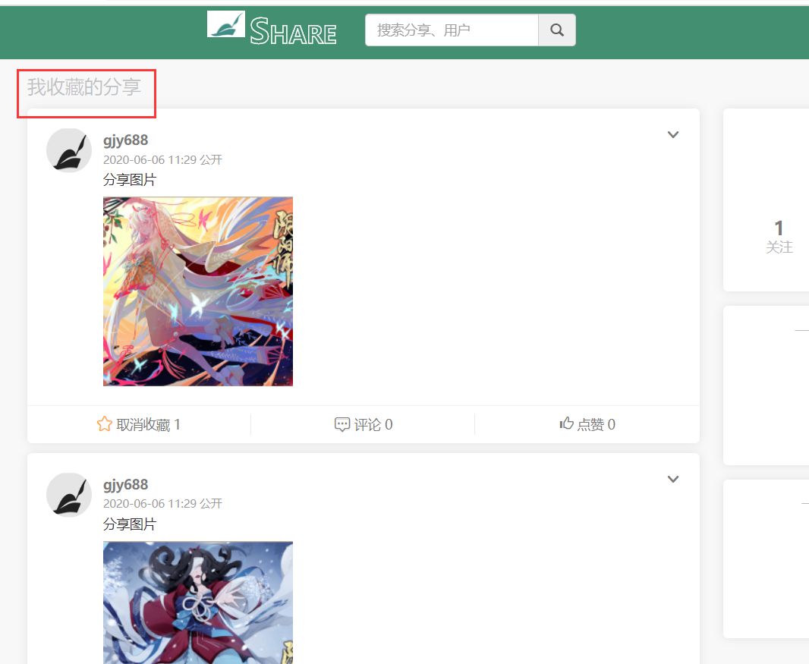

（3）点赞

用户可以通过点击分享左下方的点赞标签对分享进行收藏，同时该分享被点赞的次数也会发生变化。

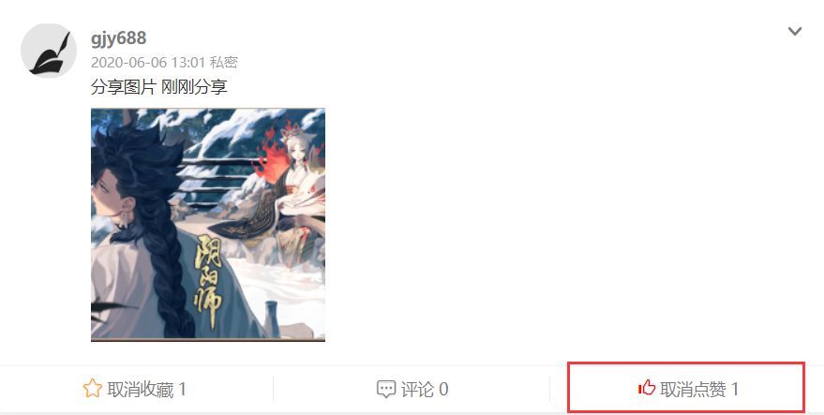

点赞榜中也会有相应的更新

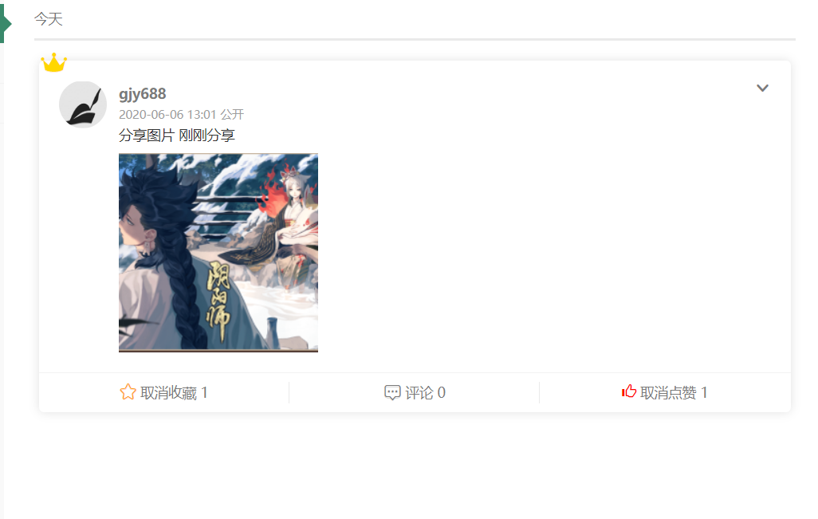

再次点击之后用户就会取消点赞。

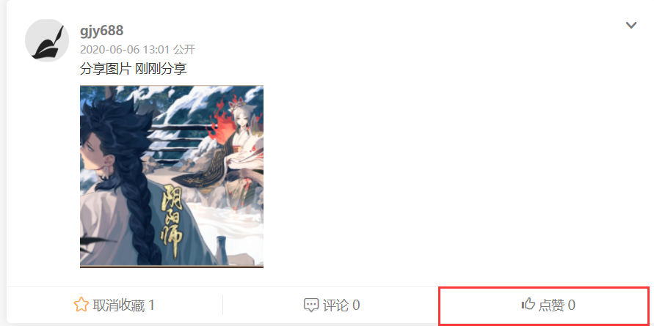

通过导航栏中用户名旁的下拉菜单查看自己收藏的所有分享，点击后会跳转到相应页面。

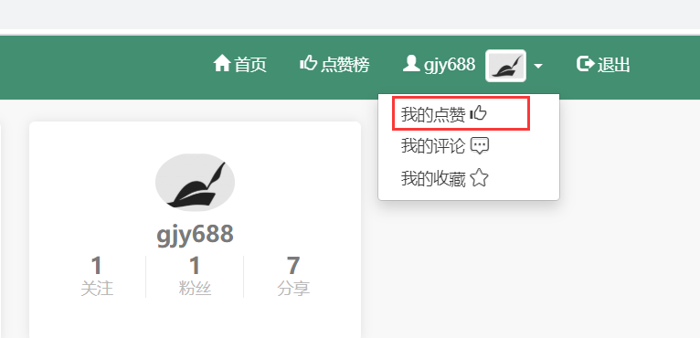

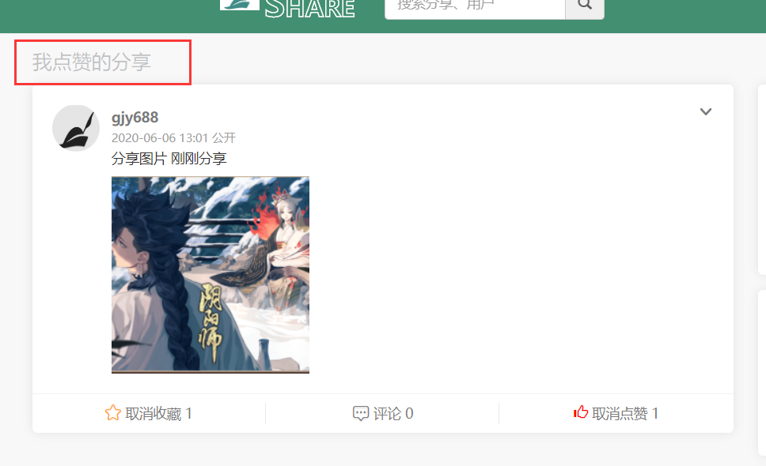

（4）评论

用户可以点击在对应分享下面的评论标签对该分享的内容发表自己的评论。

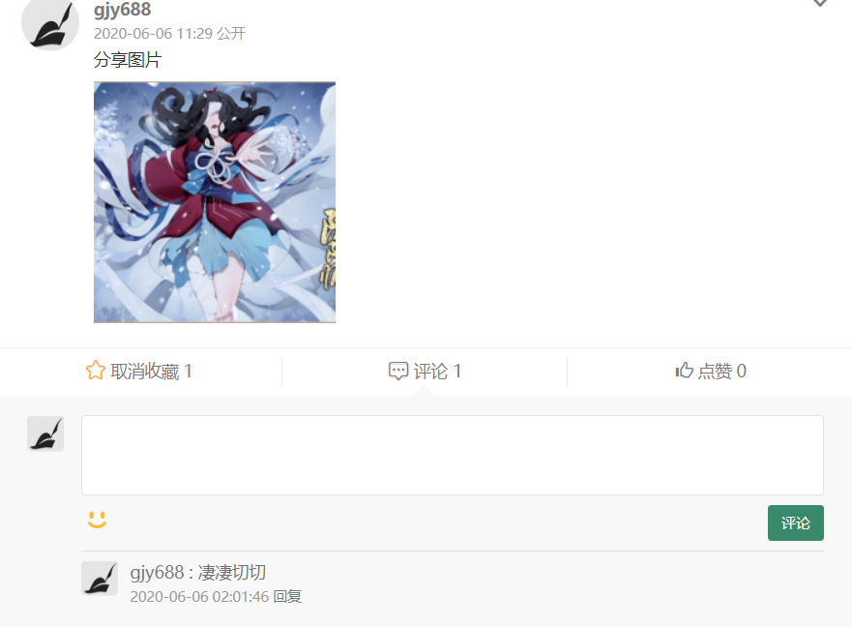

用户可以对评论进行回复。

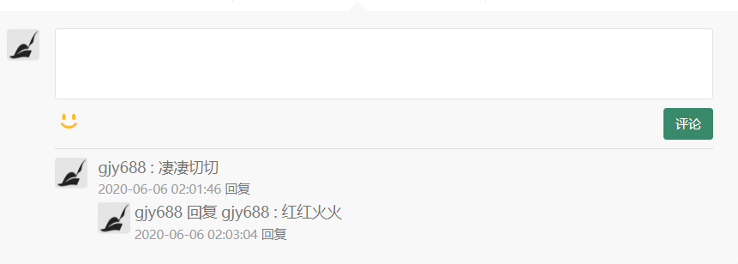

通过导航栏中用户用户名旁的下拉菜单查看自己评论的所有分享，点击后会跳转到相应页面。

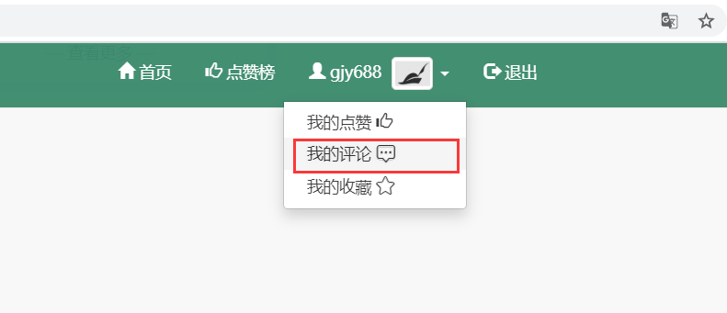

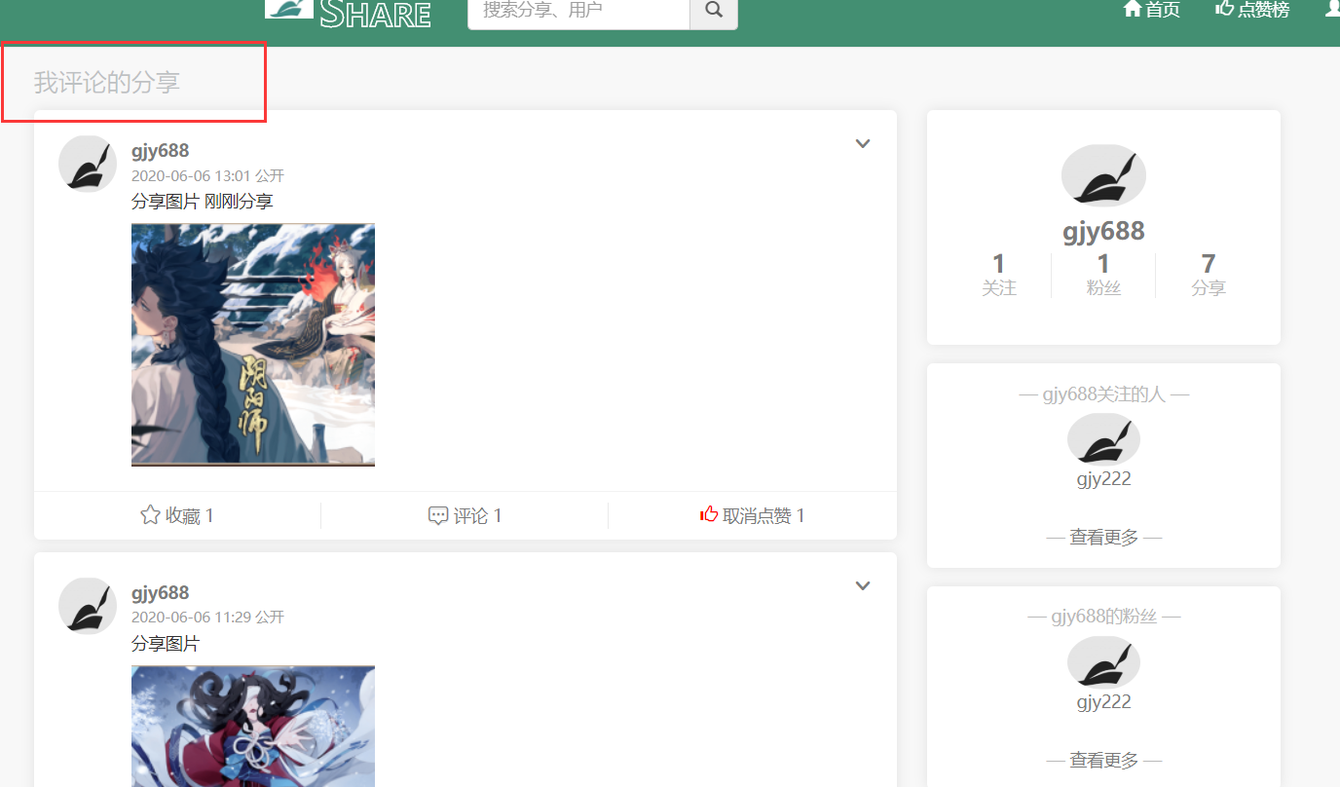

以上收藏、点赞、评论三个功能在所有页面的分享中都可以正常使用。

（5）关注

用户可以通过点击其他用户的头像进入到其他用户的分享页面

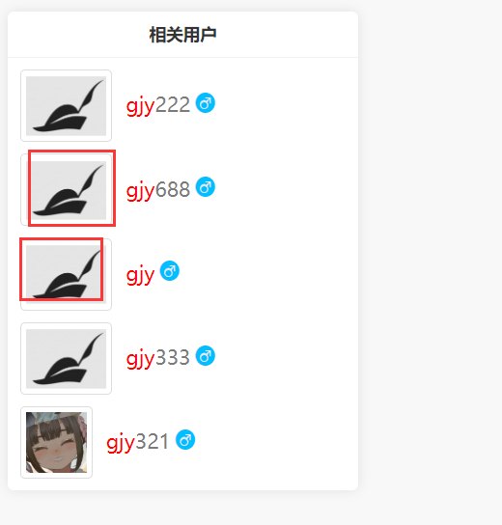

点击后跳转到相应页面。

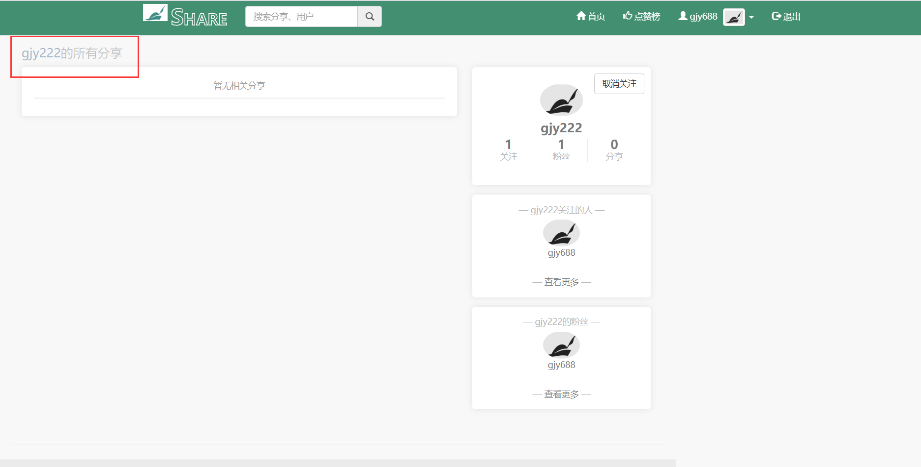

可以在该用户的用户框中进行关注和取消关注操作，也可以查看该用户的关注和粉丝。

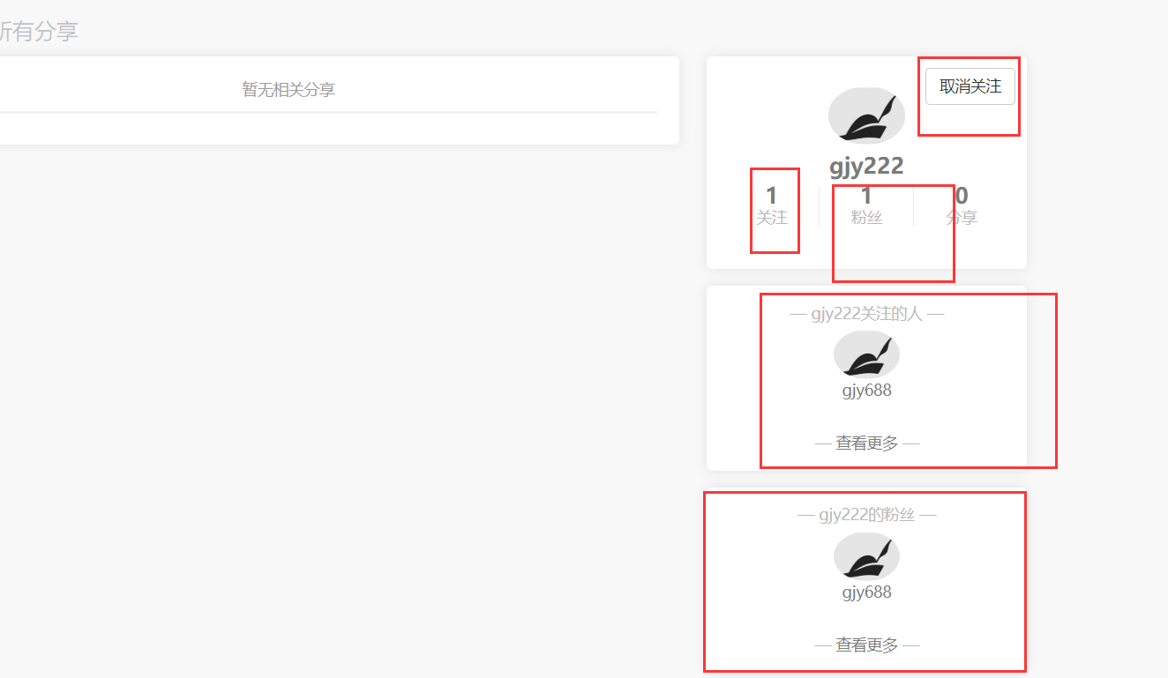

取消关注后，改用户的粉丝数就会减一。同时会弹出对话框对用户提示。

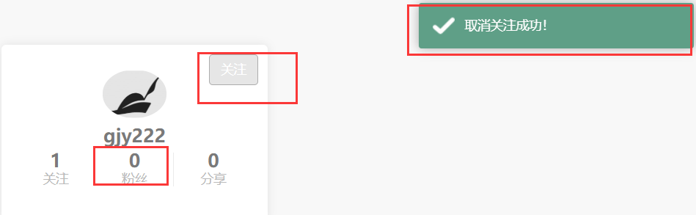

也可以通过点击粉丝或者关注标签进入到自己的主页，查看自己的所有粉丝和关注，也可以以此方法进入其他用户的主页，查看其关注和粉丝。

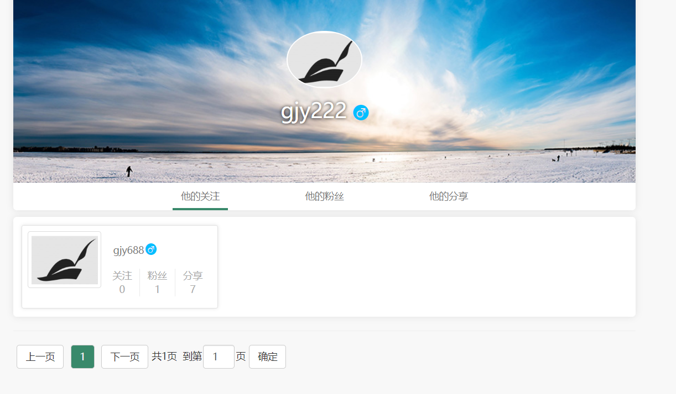

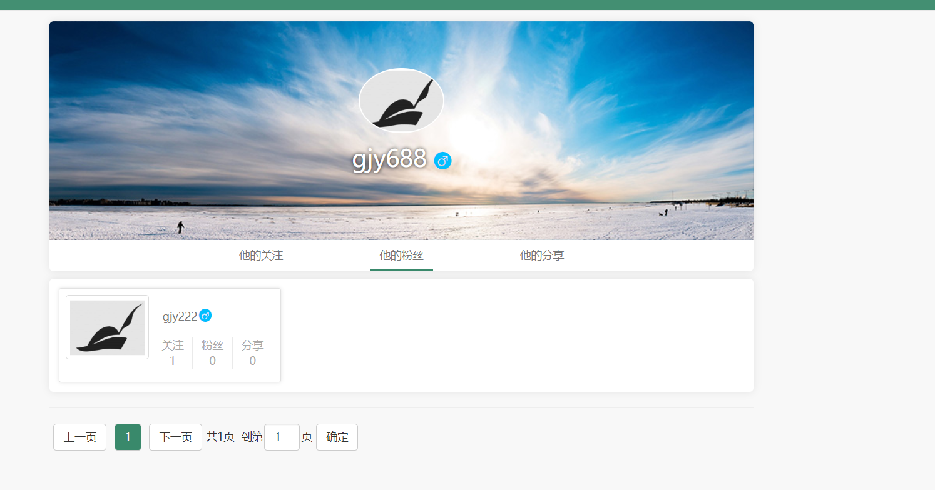

3、管理员测试

（1）登录操作

管理员只有在完成登录操作之后，才有权限对系统进行管理。管理员的登录操作规则与用户相同，不在进行赘述。

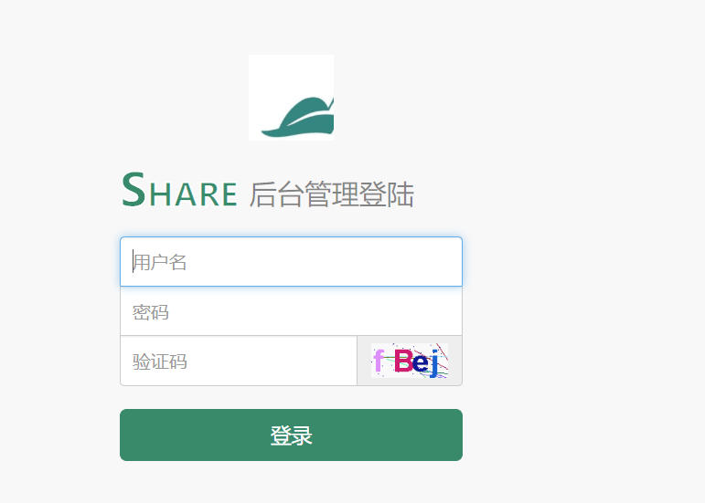

(2) 用户管理

管理员完成登录后进入到的首页就是用户列表页面，管理员可以通过操作中

的屏蔽用户和取消屏蔽来对用户进行操作。

管理员屏蔽用户之后

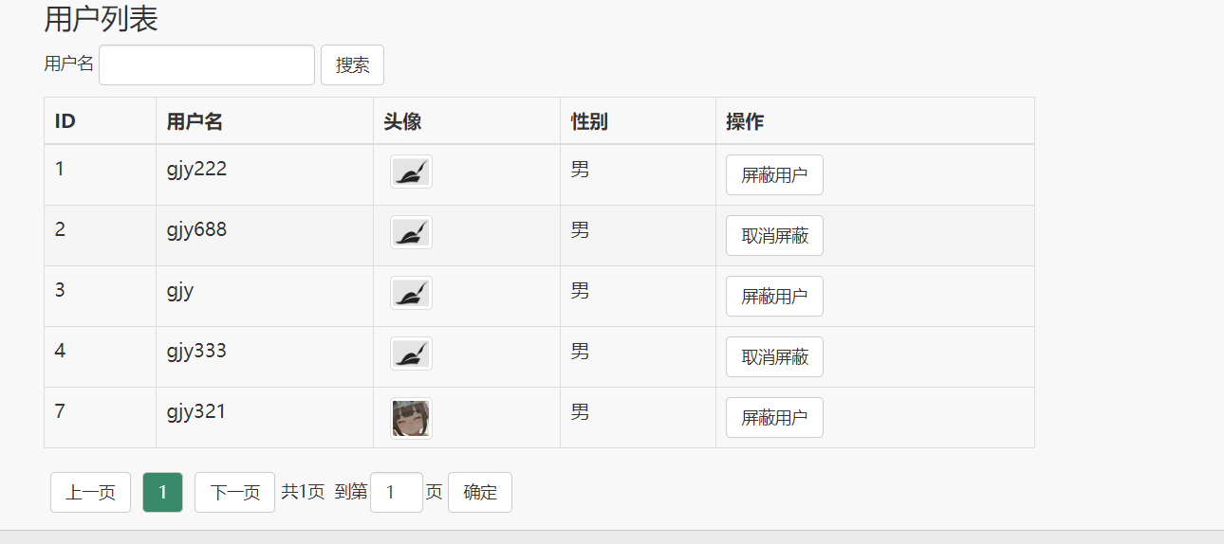

用户会看到自己用户名后面会出现屏蔽中进行提示。

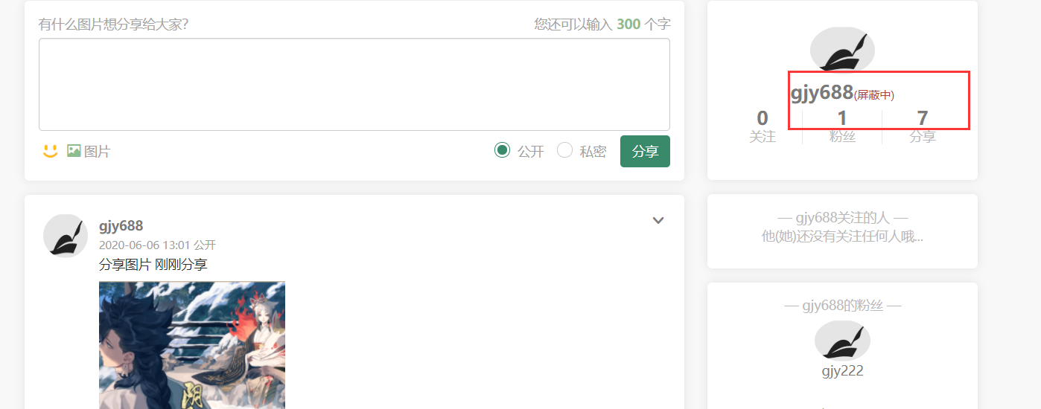

而且其他用户也不会再看到该用户的所有分享。登录gjy222账号可看到gjy688

的分享都已不可见。

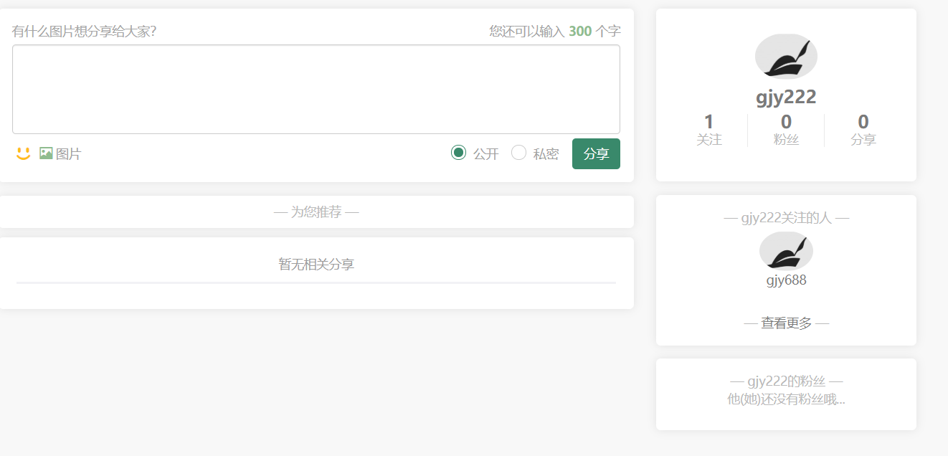

被屏蔽的用户自己仍然可以看到自己的分享。

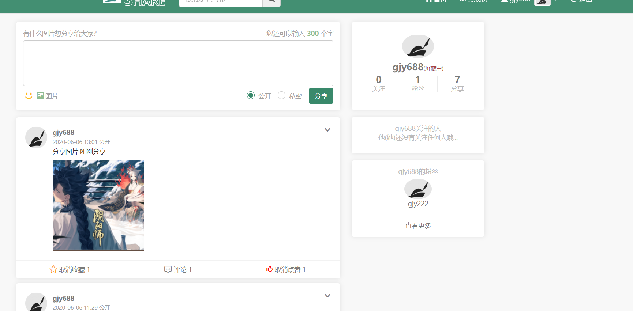

管理员取消屏蔽之后就都会回复正常。

（3）关键词管理

管理员可以通过点击导航栏中的关键词管理标签来进入到关键词管理的页面。

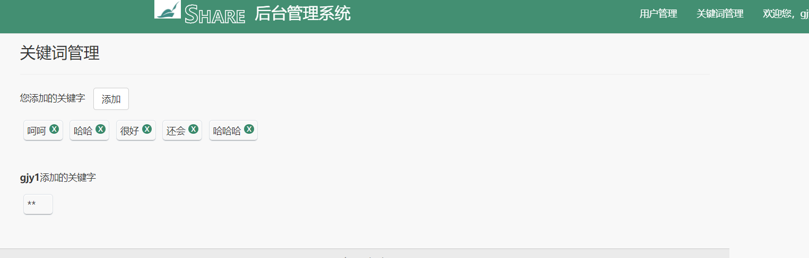

管理员可以通过点击添加按钮添加关键词，会弹出对话框用于输入。

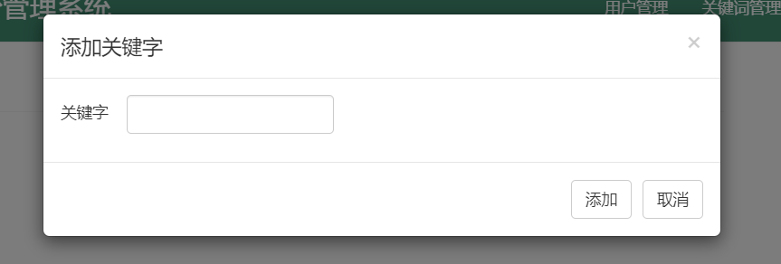

添加关键词重复时会对管理员进行提示。

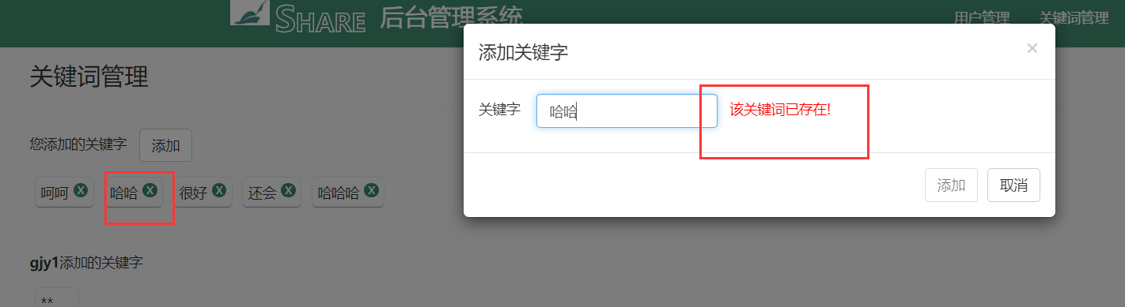

添加成功后会有弹出框对用户进行提示。

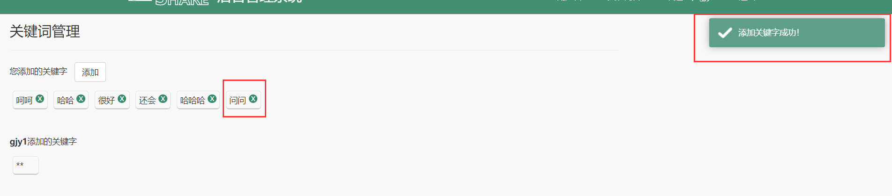

管理员可以点击关键词上的删除按钮进对关键词的删除操作。

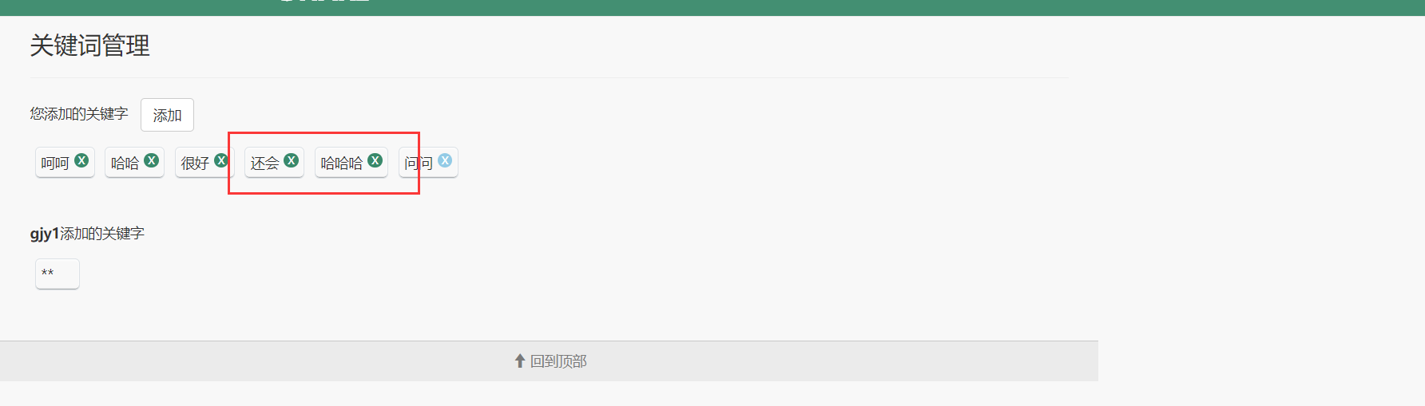

删除成功后会对管理员有相应的提示。

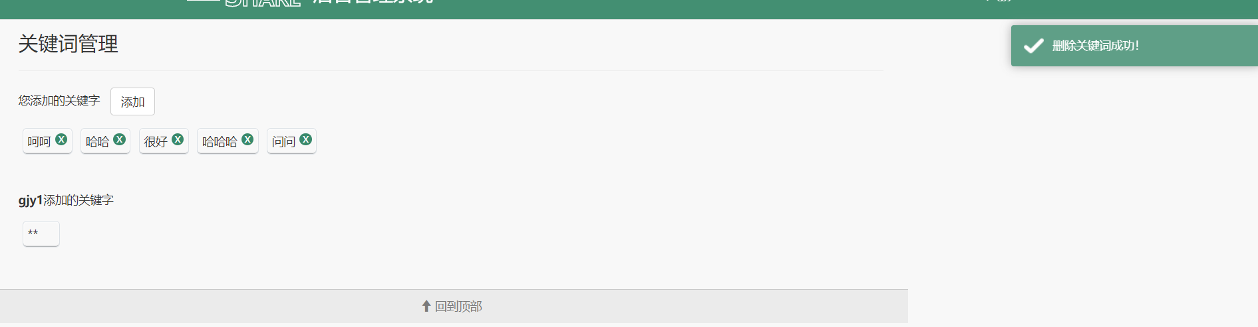

如果用户所分享的内容中包含关键词，用户的分享将失败，系统会对用户进行提

示。

